BỘ CÔNG THƯƠNG
TRƯỜNG ĐẠI HỌC ĐIỆN LỰC
KHOA CÔNG NGHỆ THÔNG TIN



BÁO CÁO CHUYÊN ĐỀ HỌC PHẦN
PHÁT TRIỂN PHẦN MỀM WEB AN TOÀN

ĐỀ TÀI:
PHÁT HIỆN VÀ NGĂN CHẶN TÁN CÔNG BRUTE-FORCE VỚI FAIL2BAN VÀ CƠ CHẾ CAPCHA

Giảng viên hướng dẫn | : TS. CẤN ĐỨC ĐIỆP
Sinh viên thực hiện | : NGUYỄN MINH KHUÊ
 | : VŨ ANH TUẤN
Ngành | : CÔNG NGHỆ THÔNG TIN
Chuyên ngành | : CÔNG NGHỆ PHẦN MỀM
Lớp | : D17CNPM4
Khóa | : 2022 – 2027

Hà Nội, ngày … tháng … năm 2025

PHIẾU CHẤM ĐIỂM
STT | Họ và tên sinh viên | Nội dung thực hiện | Điểm | Chữ ký
1 | Nguyễn Minh Khuê - 22810310322
2 | Vũ Anh Tuấn - 22810310247

Họ và tên giảng viên chấm | Chữ ký | Ghi chú
Giảng viên chấm 1:

Giảng viên chấm 2:

LỜI CẢM ƠN
Trong suốt quá trình thực hiện báo cáo chuyên đề học phần “Phát triển phần mềm web an toàn”, chúng em đã nhận được sự quan tâm, hỗ trợ và hướng dẫn tận tình từ các thầy cô, nhà trường và những người đồng hành. Chúng em xin bày tỏ lòng biết ơn sâu sắc tới Ban Giám hiệu Trường Đại học Điện lực và Ban Lãnh đạo Khoa Công nghệ Thông tin đã tạo dựng một môi trường học tập hiện đại, chuyên nghiệp và truyền cảm hứng, giúp chúng em nâng cao kiến thức chuyên môn và phát triển tư duy nghiên cứu.
Đặc biệt, chúng em xin gửi lời tri ân chân thành tới TS. Cấn Đức Điệp – giảng viên Khoa Công nghệ Thông tin, người đã trực tiếp hướng dẫn và đồng hành cùng chúng em trong suốt quá trình thực hiện báo cáo. Với sự tận tâm, trách nhiệm và chuyên môn sâu rộng, thầy đã giúp chúng em tiếp cận phương pháp nghiên cứu khoa học, phân tích và triển khai các kỹ thuật bảo mật web một cách logic, hiệu quả, đồng thời truyền động lực để chúng em hoàn thành báo cáo một cách nghiêm túc và chất lượng.
Chúng em cũng xin cảm ơn quý thầy cô trong Khoa Công nghệ Thông tin đã trang bị những kiến thức nền tảng, chia sẻ kinh nghiệm thực tiễn và tạo điều kiện để chúng em tham gia các bài tập, dự án ứng dụng. Những hỗ trợ này đã giúp chúng em củng cố vững chắc kỹ năng lập trình, triển khai và đánh giá phần mềm web an toàn. Sự trao đổi, chia sẻ ý tưởng và hợp tác từ các bạn sinh viên, đồng nghiệp cũng là đóng góp quan trọng giúp chúng em hoàn thiện báo cáo.
Bên cạnh đó, chúng em xin gửi lời cảm ơn đến gia đình và những người thân yêu, những người luôn đồng hành, động viên và tạo điều kiện thuận lợi để chúng em tập trung nghiên cứu. Sự tin tưởng và khích lệ của mọi người là nguồn động lực quý báu giúp chúng em vượt qua khó khăn và hoàn thành báo cáo đúng tiến độ.
Cuối cùng, chúng em xin trân trọng cảm ơn tất cả những cá nhân và tổ chức đã hỗ trợ, góp phần vào thành công của báo cáo chuyên đề này. Những kiến thức, kinh nghiệm và sự chỉ dẫn nhận được sẽ là hành trang quan trọng giúp chúng em tiếp tục học tập, nghiên cứu và đóng góp cho lĩnh vực công nghệ thông tin trong tương lai.
Trân trọng cảm ơn!

DANH MỤC HÌNH ẢNH
Hình 1. Giao diện trang đăng nhập 20
Hình 2. Giao diện đăng nhập khi người dùng đăng nhập khi chưa hoàn thành CAPCHA 20
Hình 3. Trang đăng nhập khi người dùng nhập sai mật khẩu 21
Hình 4. Hệ thống chặn đăng nhập từ người dùng khi đăng nhập thất bại nhiều lần 21
Hình 5. Giao diện trang chủ khi đăng nhập 22

MỤC LỤC
Mở đầu 1
CHƯƠNG 1: TỔNG QUAN VỀ ĐỀ TÀI 2
1.1. Giới thiệu dự án Web Game Space Collectors 2
1.1.1. Bối cảnh dự án 2
1.1.2. Tổng quan về hệ thống 2
1.1.3. Chức năng chính của hệ thống 4
1.2. Lý do chọn đề tài 6
1.4. Đối tượng và phạm vi nghiên cứu 7
1.4.1. Đối tượng nghiên cứu 7
1.5. Phương pháp và tổng quan 9
1.5.1. Phương pháp nghiên cứu 9
CHƯƠNG 2: CƠ SỞ LÝ THUYẾT 12
2.1. Tổng quan về bảo mật ứng dụng web 12
2.1.1. Bối cảnh bảo mật ứng dụng web hiện đại 12
2.2. Content Security Policy (CSP) 14
2.2.1. Giới thiệu về Content Security Policy 14
CHƯƠNG 3: TỔNG QUAN VỀ ĐỀ TÀI 19
3.1. Hướng dẫn thực thi 19
3.2. Giao diện demo 21
KẾT LUẬN VÀ HƯỚNG PHÁT TRIỂN 24
TÀI LIỆU THAM KHẢO: 26

Mở đầu
Trong thời đại công nghệ thông tin phát triển mạnh mẽ, các hệ thống web và dịch vụ trực tuyến ngày càng đóng vai trò quan trọng trong hoạt động vận hành và kinh doanh của doanh nghiệp. Tuy nhiên, song song với sự phát triển đó là sự gia tăng đáng kể của các mối đe dọa an ninh mạng, đặc biệt là các cuộc tấn công nhằm vào cơ chế xác thực người dùng. Một trong những hình thức tấn công phổ biến và nguy hiểm nhất hiện nay là tấn công brute-force, nơi kẻ tấn công thử hàng loạt mật khẩu khác nhau để chiếm quyền truy cập trái phép vào hệ thống.
Theo các thống kê bảo mật gần đây, brute-force luôn nằm trong nhóm các mối đe dọa hàng đầu đối với những hệ thống có cơ chế đăng nhập trực tuyến. Các cuộc tấn công dạng này không chỉ làm tăng tải hệ thống, gây gián đoạn dịch vụ mà còn tiềm ẩn nguy cơ rò rỉ dữ liệu và mất an toàn nghiêm trọng nếu không được phát hiện và xử lý kịp thời.
Trong bối cảnh đó, việc nghiên cứu và triển khai những giải pháp hiệu quả để phát hiện và ngăn chặn brute-force là yêu cầu cấp thiết đối với bất kỳ ứng dụng hay dịch vụ web nào. Hai công nghệ nổi bật thường được áp dụng trong thực tế là Fail2ban và CAPTCHA.
Nhận thấy tầm quan trọng của vấn đề và nhu cầu đảm bảo an toàn cho các hệ thống web hiện nay, nhóm chúng em đã lựa chọn đề tài “Phát hiện và ngăn chặn tấn công brute-force với Fail2ban và cơ chế CAPTCHA” để nghiên cứu và triển khai. Đề tài tập trung vào việc tích hợp đồng thời hai phương pháp bảo vệ — giám sát và chặn IP bằng Fail2ban kết hợp xác minh người dùng bằng CAPTCHA — nhằm xây dựng một giải pháp phòng thủ hiệu quả, có khả năng áp dụng rộng rãi cho nhiều hệ thống đăng nhập trực tuyến.
Thông qua đề tài, nhóm mong muốn xây dựng một mô hình thử nghiệm thực tiễn, đánh giá mức độ hiệu quả của từng cơ chế cũng như khả năng kết hợp chúng. Đây sẽ là cơ sở để đề xuất giải pháp hoàn thiện hơn cho việc bảo vệ hệ thống trước các cuộc tấn công brute-force ngày càng tinh vi.

CHƯƠNG 1: TỔNG QUAN VỀ ĐỀ TÀI

1.1. Giới thiệu dự án Web Game Space Collectors

1.1.1. Bối cảnh dự án
Space Collectors là một ứng dụng web game được phát triển nhằm đáp ứng xu hướng bùng nổ của công nghệ blockchain và thị trường tài sản số trong những năm gần đây. Khi công nghệ Web3 ngày càng hoàn thiện, người dùng có xu hướng tìm kiếm những trải nghiệm tương tác mới mẻ, nơi họ không chỉ tham gia giải trí mà còn có thể sở hữu, giao dịch và tạo ra giá trị thực từ tài sản kỹ thuật số. Đặc biệt trong lĩnh vực game, mô hình “play-to-earn” và các bộ sưu tập NFT (Non-Fungible Token) đã trở thành điểm nhấn nổi bật, thu hút một lượng lớn người chơi và nhà phát triển trên toàn thế giới.
Trong bối cảnh đó, Space Collectors được xây dựng như một nền tảng kết hợp giữa giải trí và công nghệ blockchain, nơi người chơi có thể sưu tầm các vật phẩm vũ trụ độc nhất dưới dạng NFT. Mỗi vật phẩm sở hữu giá trị riêng, có thể trao đổi, mua bán hoặc sử dụng trong các hoạt động trong game. Ứng dụng không chỉ dừng lại ở yếu tố giải trí mà còn tạo cơ hội để người chơi tương tác với thị trường tài sản số một cách an toàn và rõ ràng thông qua cơ chế minh bạch của blockchain.
Sự phát triển mạnh mẽ của các marketplace NFT cùng nhu cầu sở hữu tài sản kỹ thuật số đã thúc đẩy yêu cầu về một hệ thống giao dịch ổn định, trực quan và dễ sử dụng. Space Collectors được thiết kế để đáp ứng nhu cầu đó. Hệ thống cung cấp giao diện thân thiện, giúp người chơi tạo ví, kết nối ví, xem bộ sưu tập NFT cá nhân, mua bán vật phẩm và tham gia các sự kiện trong game. Đồng thời, cơ chế giao dịch NFT được tối ưu nhằm đảm bảo minh bạch, bảo mật và hạn chế rủi ro trong quá trình trao đổi tài sản.
Về mặt quản trị và vận hành, nền tảng hỗ trợ bộ công cụ quản lý vật phẩm, điều phối sự kiện trong game, phân phối NFT và kiểm soát các hoạt động giao dịch. Điều này giúp đội ngũ phát triển duy trì tính ổn định của hệ thống, dễ dàng mở rộng hoặc tích hợp thêm tính năng mới như marketplace nâng cao, nhiệm vụ trong game, hoặc các bộ sưu tập NFT đặc biệt.
Với định hướng trở thành một nền tảng Web3 có khả năng mở rộng, Space Collectors không chỉ là một trò chơi thu thập vật phẩm, mà còn là bước tiến trong việc khai thác ứng dụng blockchain trong giải trí và thương mại số. Hệ thống cho phép người dùng vừa trải nghiệm game, vừa sở hữu tài sản kỹ thuật số thực sự, góp phần thúc đẩy chuyển đổi sang mô hình kinh tế số trong lĩnh vực game hiện đại.

1.1.2. Tổng quan về hệ thống
Space Collectors là một ứng dụng web full-stack được xây dựng theo kiến trúc client–server hiện đại, áp dụng mô hình MVC (Model–View–Controller) nhằm đảm bảo tính tách bạch giữa các tầng xử lý. Việc tổ chức hệ thống theo MVC giúp phân chia rõ ràng giữa giao diện người dùng, logic nghiệp vụ và quản lý dữ liệu blockchain, từ đó nâng cao khả năng mở rộng, bảo trì và tái sử dụng mã nguồn. Hệ thống hướng đến mục tiêu cung cấp một nền tảng web game NFT ổn định, dễ triển khai và phù hợp với xu hướng Web3 hiện nay.
Frontend:
- React.js: Thư viện JavaScript mạnh mẽ để xây dựng giao diện người dùng động và có tính tương tác cao theo mô hình component-based.
- CSS Modules: Giải pháp tổ chức CSS theo từng component, tránh xung đột tên lớp và tăng tính tái sử dụng.
- Axios: HTTP client hỗ trợ thực hiện các request đến backend API một cách linh hoạt và hiệu quả.
Backend:
- Node.js: Môi trường runtime JavaScript phía server, hỗ trợ xử lý bất đồng bộ và hiệu năng cao.
- Express.js: Web framework nhẹ và linh hoạt giúp xây dựng RESTful API nhanh chóng và có cấu trúc rõ ràng.
- Sequelize ORM: Thư viện Object–Relational Mapping giúp tương tác với cơ sở dữ liệu PostgreSQL thuận tiện, giảm thiểu lỗi truy vấn thủ công.
- Bcrypt: Thư viện mã hóa mật khẩu một chiều nhằm tăng cường bảo mật dữ liệu người dùng.
- Multer: Middleware phục vụ xử lý upload tệp, đặc biệt là hình ảnh sản phẩm trong hệ thống.
Cơ sở dữ liệu và triển khai
- Mysql: Hệ quản trị cơ sở dữ liệu quan hệ mạnh mẽ, hỗ trợ tốt các truy vấn phức tạp và đảm bảo tính toàn vẹn dữ liệu.
- Ngrok: Nền tảng triển khai backend và MySQL, cung cấp môi trường ổn định, tích hợp bảo mật và khả năng mở rộng linh hoạt.
- Vercel: Nền tảng triển khai frontend tối ưu hóa hiệu năng, hỗ trợ CDN toàn cầu và tốc độ tải trang nhanh.

1.1.3. Chức năng chính của hệ thống
Space Collectors cung cấp hai nhóm chức năng chính dành cho người chơi và quản trị viên, đáp ứng toàn bộ quy trình tương tác, thu thập, giao dịch NFT và vận hành game Web3. Hệ thống được thiết kế nhằm đảm bảo trải nghiệm mượt mà cho người dùng, đồng thời hỗ trợ bộ phận quản lý theo dõi, điều phối và tối ưu hoạt động của nền tảng.
Chức năng dành cho Người chơi
Quản lý tài khoản và ví Web3
- Người chơi có thể tạo tài khoản, liên kết ví (MetaMask hoặc WalletConnect), đăng nhập và quản lý thông tin cá nhân.
- Hệ thống hỗ trợ xác thực ví, bảo vệ chống giả mạo giao dịch và kiểm tra chữ ký (signature) để đảm bảo tính hợp lệ.
- Người dùng có thể cập nhật thông tin, thay đổi avatar, thiết lập cấu hình bảo mật và khôi phục tài khoản thông qua email hoặc mã xác thực.
Trải nghiệm game và thu thập NFT
- Người chơi có thể khám phá các bộ sưu tập vật phẩm vũ trụ, xem thông tin chi tiết NFT, độ hiếm, metadata, lịch sử giao dịch on-chain.
- Hệ thống hỗ trợ tìm kiếm thông minh theo từ khóa, lọc NFT theo độ hiếm, loại vật phẩm, giá trị hoặc sự kiện đặc biệt.
- Người chơi được gợi ý NFT phù hợp dựa trên hành vi và lịch sử giao dịch của họ.
Marketplace NFT và giao dịch
- Hỗ trợ mua/bán NFT trên marketplace tích hợp, hiển thị biến động giá, phí gas ước tính và lịch sử giao dịch.
- Người chơi có thể niêm yết NFT để bán, đặt giá cố định hoặc chế độ đấu giá.
- Các giao dịch được thực hiện trực tiếp thông qua smart contract, đảm bảo minh bạch và phi tập trung.
Bộ sưu tập cá nhân và lịch sử giao dịch
- Người dùng có thể xem toàn bộ NFT đã sở hữu, phân loại theo bộ sưu tập, trạng thái giao dịch và độ hiếm.
- Hệ thống hiển thị lịch sử giao dịch on-chain, hỗ trợ kiểm tra lại các giao dịch cũ và export dữ liệu.
- Ngoài ra, người chơi có thể lưu NFT yêu thích, theo dõi vật phẩm mới phát hành và nhận thông báo về sự kiện hiếm hoặc đợt mở bán NFT.

1.1.4. Vấn đề bảo mật trong phiên bản hiện tại
Qua quá trình phát triển, đánh giá bảo mật và thực hiện penetration testing, nhóm phát triển nhận thấy phiên bản hiện tại của hệ thống tồn tại một số điểm yếu quan trọng liên quan đến việc bảo vệ cơ chế đăng nhập – khu vực thường xuyên bị tin tặc lợi dụng để thực hiện các cuộc tấn công brute-force. Nếu không được xử lý đúng cách, các lỗ hổng này có thể dẫn đến rò rỉ tài khoản, chiếm quyền truy cập trái phép và gây mất an toàn toàn hệ thống.
Thứ nhất, hệ thống chưa triển khai cơ chế phát hiện và giới hạn số lần đăng nhập thất bại. Điều này khiến hệ thống dễ dàng trở thành mục tiêu của các công cụ brute-force tự động, vốn có khả năng thử hàng nghìn mật khẩu chỉ trong thời gian ngắn. Việc không ghi nhận hoặc giám sát số lần authenticate thất bại dẫn đến nguy cơ kẻ tấn công dò được mật khẩu người dùng chỉ bằng việc liên tục thử nghiệm.
Thứ hai, ứng dụng chưa tích hợp CAPTCHA hoặc bất kỳ hình thức xác minh người dùng nào tại các điểm nhạy cảm. Khi thiếu CAPTCHA ở trang đăng nhập, đăng ký hoặc các API quan trọng, bot tự động có thể dễ dàng tấn công mà không gặp rào cản nào. Việc không có CAPTCHA làm tăng khả năng spam tài khoản, brute-force mật khẩu và lạm dụng resource của server.
Thứ ba, hệ thống thiếu các giải pháp bảo vệ theo tầng (defense in depth), cụ thể là không có công cụ giám sát và tự động phản ứng như Fail2Ban. Hiện tại, ứng dụng không phân tích log, không phát hiện IP thực hiện quá nhiều request bất thường, không tự động chặn truy cập sau khi bị nghi ngờ tấn công. Điều này khiến brute-force có thể diễn ra liên tục mà không bị cản trở.
Thứ tư, cơ chế quản lý log và cảnh báo còn hạn chế. Ứng dụng chưa ghi nhận chi tiết các hoạt động nghi ngờ như số lần đăng nhập sai, tần suất request cao, hay các truy cập từ IP lạ. Thiếu log đầy đủ khiến việc điều tra, theo dõi và ứng phó sự cố bảo mật trở nên khó khăn và tốn thời gian.
Cuối cùng, các vấn đề cấu hình bảo mật nền tảng cũng góp phần làm gia tăng rủi ro. Một số endpoint không giới hạn tốc độ request (rate-limit), các thông báo lỗi đăng nhập quá chi tiết, mật khẩu người dùng chưa bị yêu cầu đủ mạnh, và hệ thống chưa áp dụng chính sách khóa tạm thời sau nhiều lần đăng nhập sai.
Những thiếu sót trên có thể dẫn đến hậu quả nghiêm trọng như chiếm quyền tài khoản, truy cập trái phép vào khu vực admin, rò rỉ dữ liệu người dùng, mất tính toàn vẹn hệ thống và gây gián đoạn dịch vụ. Vì vậy, việc triển khai Fail2Ban, tích hợp CAPTCHA, bổ sung cơ chế rate-limit và tăng cường giám sát log là cần thiết để xây dựng một hệ thống an toàn, chống chịu tốt trước các hình thức tấn công brute-force ngày càng tinh vi.

1.2. Lý do chọn đề tài
Qua quá trình phát triển, đánh giá bảo mật và tiến hành kiểm thử thâm nhập (penetration testing), nhóm phát triển nhận thấy phiên bản hiện tại của hệ thống tồn tại nhiều điểm yếu nghiêm trọng trong cơ chế bảo vệ đăng nhập – khu vực vốn là mục tiêu phổ biến của các cuộc tấn công brute-force. Nếu không được khắc phục kịp thời, những lỗ hổng này có thể dẫn đến việc rò rỉ thông tin tài khoản, chiếm quyền truy cập trái phép và đe dọa đến tính an toàn của toàn bộ hệ thống.
Thứ nhất, hệ thống chưa có cơ chế phát hiện và giới hạn số lần đăng nhập thất bại. Việc thiếu tính năng theo dõi và kiểm soát số lần xác thực không thành công khiến ứng dụng trở nên dễ bị tấn công bởi các công cụ brute-force tự động, vốn có khả năng thử hàng nghìn mật khẩu trong thời gian ngắn. Điều này tạo điều kiện cho kẻ tấn công dò tìm mật khẩu hợp lệ thông qua việc liên tục gửi các yêu cầu đăng nhập.
Thứ hai, ứng dụng chưa tích hợp CAPTCHA hoặc bất kỳ cơ chế xác minh người dùng nào tại các điểm nhạy cảm. Khi không có CAPTCHA ở trang đăng nhập, đăng ký hoặc các API quan trọng, bot tự động có thể dễ dàng thực hiện brute-force, spam tài khoản hoặc tiêu tốn tài nguyên của máy chủ mà không gặp phải bất kỳ hạn chế nào.
Thứ ba, hệ thống chưa triển khai các biện pháp bảo vệ nhiều lớp (defense in depth), đặc biệt là thiếu công cụ giám sát và phản ứng tự động như Fail2Ban. Hệ thống không phân tích log, không nhận diện IP có hành vi gửi nhiều yêu cầu bất thường, và không tự động chặn các địa chỉ bị nghi ngờ. Điều này khiến các cuộc tấn công brute-force có thể diễn ra liên tục trong thời gian dài mà không bị ngăn chặn.
Thứ tư, cơ chế quản lý log và cảnh báo còn hạn chế. Ứng dụng chưa ghi nhận đầy đủ các sự kiện quan trọng như số lần đăng nhập sai, tần suất truy cập bất thường hoặc các hành vi từ IP đáng ngờ. Việc thiếu vắng log chi tiết khiến quá trình điều tra, theo dõi và ứng phó sự cố trở nên khó khăn, thậm chí không thể xác định chính xác nguồn gốc tấn công.
Cuối cùng, các cấu hình bảo mật nền tảng còn thiếu sót. Một số endpoint chưa áp dụng cơ chế giới hạn tốc độ yêu cầu (rate limiting), thông báo lỗi đăng nhập hiển thị quá nhiều thông tin, chính sách mật khẩu chưa đủ mạnh, và hệ thống chưa hỗ trợ khóa tài khoản tạm thời sau nhiều lần đăng nhập thất bại.
Những điểm yếu trên có thể dẫn đến các hậu quả nghiêm trọng như bị chiếm quyền tài khoản, truy cập trái phép vào khu vực quản trị, rò rỉ dữ liệu khách hàng, suy giảm tính toàn vẹn của hệ thống và gây gián đoạn dịch vụ. Do đó, việc triển khai Fail2Ban, tích hợp CAPTCHA, áp dụng cơ chế rate-limit và tăng cường ghi log – giám sát hoạt động là cần thiết nhằm nâng cao mức độ an toàn cho hệ thống và bảo vệ ứng dụng trước các cuộc tấn công brute-force ngày càng tinh vi.

1.3. Mục tiêu nghiên cứu
Mục tiêu tổng quát của nghiên cứu là tìm hiểu và triển khai các giải pháp phát hiện – ngăn chặn tấn công brute-force cho hệ thống, thông qua việc kết hợp Fail2Ban và cơ chế CAPTCHA nhằm đảm bảo an toàn cho quá trình xác thực người dùng. Nghiên cứu hướng tới xây dựng một mô hình phòng thủ hiệu quả, giảm thiểu nguy cơ chiếm quyền truy cập trái phép, đồng thời hình thành một quy trình triển khai bảo mật có thể tái sử dụng cho các ứng dụng web khác trong tương lai.
Trên cơ sở đó, nghiên cứu đặt ra các mục tiêu chiến lược sau:
- Thiết lập kiến trúc bảo mật theo nhiều lớp (defense-in-depth): Kết hợp giới hạn tốc độ, CAPTCHA, phân tích log và chặn IP nhằm giảm thiểu bề mặt tấn công ở tầng xác thực.
- Triển khai các giải pháp phòng chống brute-force theo chuẩn công nghiệp: Áp dụng Fail2Ban, rate-limiting và các cơ chế bảo vệ đăng nhập được khuyến nghị bởi OWASP Authentication Cheat Sheet.
- Xây dựng quy trình triển khai Fail2Ban và CAPTCHA có thể tái sử dụng: Chuẩn hóa cấu hình, rule và kiến trúc log để dễ dàng mở rộng cho các ứng dụng web hoặc API khác.
- Phát triển hệ thống giám sát và phản ứng sự cố: Tích hợp khả năng theo dõi số lần đăng nhập sai, ghi log chi tiết, cảnh báo và tự động block IP vi phạm để nâng cao khả năng phát hiện – ngăn chặn tấn công.
- Tạo nền tảng cho các cải tiến bảo mật tương lai và đáp ứng yêu cầu tuân thủ: Hỗ trợ việc mở rộng thành các cơ chế bảo mật mạnh hơn như MFA, anomaly-based detection và đáp ứng các tiêu chuẩn bảo vệ dữ liệu.

1.4. Đối tượng và phạm vi nghiên cứu

1.4.1. Đối tượng nghiên cứu
Đối tượng nghiên cứu của đề tài tập trung vào các cơ chế phát hiện và ngăn chặn tấn công brute-force, bao gồm việc sử dụng Fail2Ban, CAPTCHA, cơ chế rate-limiting, giám sát log và các biện pháp bảo vệ liên quan đến xác thực người dùng trên các ứng dụng web. Nghiên cứu nhằm đánh giá hiệu quả của việc kết hợp các phương pháp này trong việc bảo vệ hệ thống khỏi việc chiếm quyền tài khoản, truy cập trái phép và các mối đe dọa bảo mật liên quan đến quá trình đăng nhập.
Về mặt lý thuyết, nghiên cứu khai thác các tiêu chuẩn và best practice về authentication security, các khuyến nghị của OWASP Authentication Cheat Sheet, cơ chế rate-limit, cơ chế lockout, và các kỹ thuật phát hiện hành vi bất thường trên hệ thống đăng nhập. Đồng thời, nghiên cứu phân tích các vector tấn công brute-force phổ biến, các bot tự động, kỹ thuật né tránh (evasion techniques), các điểm yếu liên quan đến cấu hình server, thông báo lỗi đăng nhập, chính sách mật khẩu và bảo vệ đa lớp.
Về ứng dụng thực tế, đối tượng nghiên cứu bao gồm toàn bộ hệ thống web, từ frontend đến backend. Phần frontend được xây dựng bằng React.js, kết hợp với các thư viện giao diện hiện đại và quản lý trạng thái như Redux Toolkit. Phần backend vận hành trên Node.js với Express.js, triển khai các RESTful API và quản lý người dùng thông qua cơ sở dữ liệu MySQL/PostgreSQL hoặc các hệ quản trị tương đương. Nghiên cứu cũng bao gồm cấu hình môi trường phát triển, staging và production, cùng các thành phần hỗ trợ khác như logging framework, monitoring tools, và các công cụ kiểm thử bảo mật tự động.
Như vậy, đối tượng nghiên cứu vừa bao gồm khái niệm, kỹ thuật và cơ chế bảo mật liên quan đến brute-force, vừa bao gồm ứng dụng thực tiễn của Fail2Ban, CAPTCHA và các cơ chế giám sát, phản ứng tự động trong môi trường client-server, nhằm đảm bảo tính bảo mật, khả năng mở rộng và khả năng áp dụng cho các dự án web tương tự trong tương lai.

1.4.2. Phạm vi nghiên cứu
Phạm vi nghiên cứu của đề tài tập trung vào triển khai và đánh giá các cơ chế phát hiện – ngăn chặn tấn công brute-force nhằm bảo vệ hệ thống đăng nhập của ứng dụng web trước các nguy cơ chiếm quyền tài khoản, truy cập trái phép và các hành vi tấn công tự động. Về mặt kỹ thuật, nghiên cứu tập trung vào hai cơ chế chính: Fail2Ban để phát hiện và tự động chặn các IP có hành vi đăng nhập bất thường, và CAPTCHA nhằm phân biệt người dùng thật và bot. Mục tiêu là xây dựng một hệ thống bảo vệ đa lớp (defense-in-depth), kết hợp kiểm soát số lần đăng nhập thất bại, rate-limiting, giám sát log và phản ứng tự động để giảm thiểu rủi ro brute-force.

Trong phạm vi này, nghiên cứu cũng bao gồm việc phát triển các cơ chế hỗ trợ như cấu hình Fail2Ban, rule parsing, integration với log hệ thống, tích hợp CAPTCHA vào các điểm nhạy cảm như trang đăng nhập, đăng ký và reset password, cùng với hệ thống monitoring và alerting cho các hành vi đăng nhập bất thường. Đồng thời, các hoạt động kiểm thử bảo mật, bao gồm penetration testing, brute-force simulation, vulnerability scanning và đánh giá hiệu năng, cũng được thực hiện nhằm kiểm tra hiệu quả và tính ổn định của các cơ chế triển khai.
Các khía cạnh ngoài phạm vi nghiên cứu bao gồm: các cơ chế bảo mật nâng cao khác như Multi-Factor Authentication (MFA), Web Application Firewall (WAF), phân tích chi tiết lưu lượng network layer 7, các cơ chế bảo vệ endpoint không liên quan đến đăng nhập, bảo mật CORS, X-Frame-Options, và các công cụ tự động kiểm thử bảo mật toàn diện ngoài phạm vi brute-force.
Về môi trường kỹ thuật, nghiên cứu tập trung vào frontend sử dụng React.js, backend sử dụng Node.js với Express.js, triển khai Fail2Ban trên máy chủ và tích hợp CAPTCHA thông qua API hoặc middleware. Việc nghiên cứu đảm bảo áp dụng trong các môi trường phát triển, staging và production, đồng thời kiểm tra tính ổn định, khả năng chịu tải và trải nghiệm người dùng trên các trình duyệt hiện đại như Chrome, Firefox, Safari, Edge và các thiết bị di động phổ biến, với đảm bảo về hiệu năng và chi phí xử lý hợp lý.1.5. Phạm vi nghiên cứu

1.5. Phương pháp và tổng quan

1.5.1. Phương pháp nghiên cứu
Quá trình nghiên cứu và triển khai các cơ chế phát hiện và ngăn chặn tấn công brute-force cho hệ thống đăng nhập của ứng dụng web được thực hiện theo ba hướng chính.
Đầu tiên là nghiên cứu lý thuyết, bao gồm khảo sát các tài liệu học thuật, báo cáo kỹ thuật, khuyến nghị từ OWASP về bảo mật xác thực, cũng như hướng dẫn triển khai Fail2Ban, CAPTCHA và các cơ chế rate-limiting. Nhóm cũng phân tích các case study từ các tập đoàn công nghệ lớn và các bài nghiên cứu bảo mật để rút ra kinh nghiệm thực tiễn về phát hiện brute-force, thiết lập ngưỡng giới hạn đăng nhập, cấu hình phản ứng tự động và cải thiện trải nghiệm người dùng trong quá trình bảo vệ hệ thống.
Tiếp theo là triển khai thực nghiệm với phương pháp phát triển lặp (iterative development). Nhóm bắt đầu bằng việc cấu hình Fail2Ban cơ bản để theo dõi log đăng nhập thất bại, sau đó từng bước nâng cấp với các rule nâng cao, tích hợp CAPTCHA tại các điểm nhạy cảm như trang đăng nhập, đăng ký và reset password, đồng thời triển khai các cơ chế rate-limit và cảnh báo tự động. Mỗi giai đoạn triển khai được kiểm thử kỹ lưỡng và xác thực trước khi tiến hành giai đoạn tiếp theo nhằm đảm bảo hiệu quả bảo vệ và độ ổn định của hệ thống.
Cuối cùng là kiểm thử bảo mật và đánh giá kết quả. Nhóm sử dụng kết hợp các công cụ tự động, như Burp Suite, Hydra, OWASP ZAP, cùng các kịch bản brute-force tùy chỉnh để đánh giá hiệu quả của Fail2Ban và CAPTCHA. Kiểm thử hiệu năng cũng được thực hiện để đảm bảo các biện pháp bảo vệ không ảnh hưởng đến trải nghiệm người dùng. Toàn bộ quá trình được tài liệu hóa chi tiết, bao gồm hướng dẫn triển khai, template cấu hình, script kiểm thử, video demo và báo cáo thực nghiệm, nhằm chia sẻ kiến thức và kinh nghiệm thực tiễn về phòng chống brute-force trong các ứng dụng web.

1.5.2. Kết quả đã đạt được
Sau quá trình nghiên cứu và triển khai, nhóm đã đạt được nhiều kết quả quan trọng cả về lý thuyết lẫn thực hành.
Về mặt nghiên cứu lý thuyết, nhóm nắm vững cơ chế phòng chống brute-force, bao gồm các chiến lược rate-limiting, lockout policy, CAPTCHA, và các phương pháp phản ứng tự động với hành vi đăng nhập bất thường. Nhóm cũng phân tích kỹ các dạng tấn công brute-force, các bot tự động, kỹ thuật né tránh (evasion techniques), cùng cách Fail2Ban và CAPTCHA hỗ trợ chiến lược bảo mật “defense in depth”.
Về mặt triển khai kỹ thuật, toàn bộ các cơ chế bảo vệ đã được thiết lập và tinh chỉnh. Fail2Ban được cấu hình để theo dõi log đăng nhập thất bại, tự động chặn các IP vượt quá ngưỡng đăng nhập sai, kết hợp với CAPTCHA tại các điểm nhạy cảm như trang đăng nhập, đăng ký và reset password. Hệ thống logging và alerting được hoàn thiện để ghi nhận chi tiết các sự kiện nghi ngờ và cảnh báo quản trị viên. Kiểm thử thực nghiệm cho thấy cơ chế bảo vệ đã ngăn chặn hoàn toàn các thử nghiệm brute-force, chặn bot đăng nhập tự động, đồng thời giảm đáng kể spam tài khoản. Hiệu năng hệ thống hầu như không bị ảnh hưởng, thời gian phản hồi tăng nhẹ do xử lý CAPTCHA và kiểm tra log, và tất cả chức năng đăng nhập, đăng ký vẫn hoạt động bình thường.
Nhóm cũng xây dựng demo “Before vs After Protection”, hệ thống visualize các IP bị chặn theo thời gian thực, cùng tài liệu kỹ thuật đầy đủ bao gồm hướng dẫn cấu hình Fail2Ban, tích hợp CAPTCHA và các best practices có thể tái sử dụng cho các dự án Node.js/React khác. Kiến thức được chia sẻ qua bài trình bày, video tutorial và blog, góp phần nâng cao năng lực bảo mật web của các thành viên và cung cấp tài nguyên giá trị cho cộng đồng.
Tuy nhiên, một số hạn chế vẫn tồn tại, như chưa triển khai Multi-Factor Authentication (MFA), chưa tích hợp phân tích hành vi bot nâng cao, hệ thống cảnh báo còn đơn giản và chưa kiểm thử toàn diện các edge case. Hướng phát triển tiếp theo bao gồm mở rộng các cơ chế phòng chống, tích hợp MFA, xây dựng dashboard phân tích chi tiết, tự động hóa CI/CD cho cấu hình Fail2Ban và CAPTCHA, và nghiên cứu thêm các giải pháp phòng thủ nâng cao như behavioral analytics và threat intelligence.
Kết quả nghiên cứu không chỉ nâng cao mức độ an toàn cho hệ thống đăng nhập mà còn đóng góp giá trị thực tiễn và học thuật, cung cấp mô hình phòng chống brute-force áp dụng cho các dự án web khác, đồng thời phát triển kỹ năng bảo mật và lập trình an toàn cho nhóm nghiên cứu.

CHƯƠNG 2: CƠ SỞ LÝ THUYẾT

2.1. Tổng quan về bảo mật ứng dụng web

2.1.1. Bối cảnh bảo mật ứng dụng web hiện đại
Trong kỷ nguyên số hóa, ứng dụng web không chỉ là nền tảng phục vụ giao tiếp, giải trí hay thương mại điện tử mà còn trở thành hạ tầng quan trọng của các hoạt động kinh doanh, giáo dục, y tế và chính phủ. Sự phổ biến và tầm quan trọng này khiến các ứng dụng web trở thành mục tiêu hấp dẫn cho các cuộc tấn công mạng, đặc biệt là các cuộc tấn công brute-force nhằm chiếm quyền truy cập trái phép vào tài khoản người dùng hoặc khu vực quản trị.
Theo Verizon Data Breach Investigations Report, một tỷ lệ lớn các vụ vi phạm dữ liệu có liên quan đến việc khai thác các điểm yếu trong cơ chế xác thực, với tổng thiệt hại lên đến hàng tỷ đô la mỗi năm. Các kẻ tấn công thường sử dụng bot tự động để thử nghiệm hàng nghìn mật khẩu chỉ trong thời gian ngắn, nhắm vào các form đăng nhập, đăng ký, hoặc API cung cấp quyền truy cập. Khi các biện pháp bảo vệ yếu, như thiếu giới hạn số lần đăng nhập thất bại, không có CAPTCHA, hoặc không có cơ chế phản ứng tự động, nguy cơ rò rỉ tài khoản và truy cập trái phép tăng lên đáng kể.
Các ứng dụng web hiện đại thường xử lý dữ liệu nhạy cảm như thông tin cá nhân (họ tên, địa chỉ, số điện thoại, email), dữ liệu tài chính (thông tin thẻ, lịch sử giao dịch) và bí mật kinh doanh. Một cuộc tấn công brute-force thành công có thể dẫn đến những hậu quả nghiêm trọng, bao gồm: chiếm quyền tài khoản, gian lận tài chính, rò rỉ thông tin cá nhân, mất uy tín thương hiệu, gián đoạn hoạt động kinh doanh và trách nhiệm pháp lý đối với các cơ quan quản lý.
Bên cạnh đó, môi trường pháp lý về bảo mật dữ liệu ngày càng nghiêm ngặt. Các quy định như GDPR ở châu Âu, CCPA tại California, và nhiều luật tương tự trên thế giới yêu cầu các tổ chức bảo vệ nghiêm ngặt dữ liệu cá nhân. Vi phạm các quy định này không chỉ dẫn đến các khoản phạt tài chính lớn mà còn ảnh hưởng trực tiếp đến uy tín và niềm tin của khách hàng.
Ngoài ra, sự phát triển nhanh chóng của các công nghệ web hiện đại như Single Page Application (SPA), Progressive Web Apps (PWA), và microservices architecture cũng tạo ra nhiều vectơ tấn công tiềm ẩn cho cơ chế xác thực, đặc biệt liên quan đến API, session management, và các điểm đăng nhập từ nhiều client. Trong bối cảnh này, bảo mật cơ chế đăng nhập không còn là lựa chọn tùy ý mà trở thành yêu cầu bắt buộc để đảm bảo hoạt động an toàn, ổn định và đáng tin cậy của bất kỳ dự án web nào.
Như vậy, việc triển khai các giải pháp toàn diện như Fail2Ban, CAPTCHA, rate-limiting và giám sát đăng nhập trở thành nền tảng quan trọng để bảo vệ người dùng và hệ thống, ngăn chặn các cuộc tấn công brute-force, đồng thời xây dựng ứng dụng web an toàn, đáng tin cậy và bền vững trong kỷ nguyên số hóa.

2.1.2. Các mối đe dọa phổ biến đối với ứng dụng web
Các ứng dụng web hiện đại, đặc biệt là các nền tảng game trực tuyến như Space Collectors, do tính phổ biến và mức độ xử lý dữ liệu nhạy cảm cao, luôn phải đối mặt với nhiều mối đe dọa bảo mật nghiêm trọng. OWASP (Open Web Application Security Project) định kỳ công bố danh sách OWASP Top 10, liệt kê các lỗ hổng bảo mật nguy hiểm nhất mà các nhà phát triển và tổ chức cần đặc biệt chú ý. Trong số đó, một số mối đe dọa nổi bật có ảnh hưởng lớn đến an toàn ứng dụng web bao gồm:
Broken Authentication và Brute-Force Attacks: Lỗ hổng trong cơ chế xác thực và quản lý phiên (authentication/session) có thể cho phép kẻ tấn công chiếm quyền truy cập tài khoản người chơi hoặc khu vực quản trị mà không cần thông tin hợp lệ. Các bot tự động có thể thử nghiệm hàng nghìn mật khẩu trong thời gian ngắn, nhắm vào form đăng nhập hoặc API truy cập game. Nếu thiếu các biện pháp bảo vệ như giới hạn số lần đăng nhập thất bại, CAPTCHA, hoặc cơ chế phản ứng tự động, nguy cơ tài khoản bị chiếm đoạt, NFT bị đánh cắp hoặc giao dịch trái phép tăng cao.
Sensitive Data Exposure: Game Space Collectors xử lý nhiều loại dữ liệu nhạy cảm, bao gồm thông tin cá nhân (tên, email, địa chỉ ví blockchain), dữ liệu giao dịch NFT, và các tài sản ảo có giá trị. Nếu dữ liệu này không được bảo vệ đúng cách thông qua mã hóa và cơ chế xác thực an toàn, kẻ tấn công có thể truy cập trái phép, dẫn đến mất tài sản số, rò rỉ dữ liệu người dùng và ảnh hưởng trực tiếp đến uy tín của dự án.
Cross-Site Scripting (XSS) và Injection Attacks: XSS và các lỗ hổng injection có thể bị khai thác để chiếm quyền session, thực hiện giao dịch trái phép hoặc thay đổi trạng thái tài khoản. Trong môi trường game, một lần khai thác thành công có thể dẫn đến thao túng NFT, gian lận điểm thưởng, hoặc phá hoại trải nghiệm người chơi.
Cross-Site Request Forgery (CSRF): Nếu không được bảo vệ, CSRF có thể khiến người chơi thực hiện các hành động không mong muốn, chẳng hạn chuyển NFT, thay đổi cài đặt tài khoản, hoặc thực hiện giao dịch mà họ không hề biết.
Trong số các mối đe dọa trên, brute-force attacks và broken authentication là nguy hiểm nhất đối với nền tảng Space Collectors, bởi chúng nhắm trực tiếp vào quyền truy cập tài khoản người chơi và khả năng quản lý NFT, với hậu quả nghiêm trọng như mất tài sản số, gian lận trong game, và rò rỉ thông tin cá nhân.
Do đó, việc triển khai các giải pháp toàn diện như Fail2Ban, CAPTCHA, rate-limiting, cùng với giám sát và logging chi tiết cho các lần đăng nhập thất bại, trở thành nền tảng quan trọng để bảo vệ người dùng và hệ thống, ngăn chặn các cuộc tấn công brute-force, đồng thời xây dựng ứng dụng web game an toàn, đáng tin cậy và bền vững trong kỷ nguyên số hóa.

2.2. Brute force attack và Fail2ban

2.2.1. Giới thiệu về Brute force attack
Tấn công brute-force là phương pháp mà kẻ tấn công cố gắng đoán mật khẩu, mã PIN hoặc token đăng nhập bằng cách thử tất cả các khả năng có thể xảy ra, từ các chuỗi ký tự đơn giản cho đến các tổ hợp phức tạp. Thay vì khai thác lỗ hổng phần mềm, brute-force dựa vào sức mạnh tính toán và số lượng yêu cầu đăng nhập lặp lại liên tục nhằm chiếm quyền truy cập vào tài khoản của người dùng.
Brute-force là một trong những hình thức tấn công phổ biến nhất nhắm vào hệ thống xác thực của ứng dụng web và game trực tuyến. Với những dự án như Space Collectors Web Game, nơi người dùng sở hữu tài khoản, tài nguyên trong game và có thể liên kết ví blockchain hoặc vật phẩm NFT, việc bảo vệ cơ chế đăng nhập càng trở nên quan trọng. Một tài khoản bị chiếm quyền có thể dẫn đến mất tài sản, phá hỏng tiến trình chơi, hoặc gây ra các hành vi gian lận ảnh hưởng đến tính công bằng của hệ thống.
Trong tấn công brute-force, kẻ tấn công thường sử dụng:
- Dictionary Attack: thử một danh sách mật khẩu phổ biến.
- Credential Stuffing: dùng cặp email-mật khẩu bị lộ từ các hệ thống khác.
- Pure Brute-Force: thử toàn bộ tổ hợp ký tự khả thi.
- Hybrid Brute-Force: kết hợp từ điển với hoán vị ký tự.
Do đặc điểm phụ thuộc vào số lượng yêu cầu lớn và tốc độ gửi request, brute-force không thể ngăn chặn hoàn toàn bởi giao thức mạng hay trình duyệt. Vì vậy, việc thiết kế hệ thống phòng thủ phía server là yếu tố then chốt. Các biện pháp phổ biến bao gồm:
- Giới hạn số lần đăng nhập thất bại (login attempt throttling).
- Rate-limiting theo IP hoặc theo tài khoản.
- Khóa tài khoản tạm thời (temporary account lockout).
- Thêm CAPTCHA khi phát hiện hành vi bất thường.
- Theo dõi và cảnh báo hành vi đăng nhập đáng ngờ.
Việc hiểu rõ brute-force và các biến thể của nó giúp hệ thống game triển khai được cơ chế bảo mật mạnh hơn, đảm bảo trải nghiệm ổn định và an toàn cho người chơi.

2.2.2. Giới thiệu Fail2ban
Fail2Ban là một công cụ bảo mật mã nguồn mở, được thiết kế để ngăn chặn các cuộc tấn công brute-force và các hành vi đăng nhập trái phép trên các hệ thống máy chủ, bao gồm SSH, FTP, SMTP, HTTP và các dịch vụ web khác. Fail2Ban hoạt động chủ yếu bằng cách giám sát các file log, phát hiện các hành vi đăng nhập thất bại liên tục, và tự động áp dụng các biện pháp cấm (ban) đối với địa chỉ IP thực hiện các hành vi đáng ngờ.
Cơ chế hoạt động của Fail2Ban:
Fail2Ban hoạt động theo nguyên tắc phát hiện – phản ứng – ghi nhận, bao gồm các bước chính:
- Giám sát log (Log Monitoring):
Fail2Ban liên tục quét các file log của hệ thống và ứng dụng, tìm kiếm các mẫu log tương ứng với đăng nhập thất bại, lỗi xác thực, hoặc các hành vi bất thường khác. Ví dụ, trong một ứng dụng web, log có thể ghi nhận các request đăng nhập với mật khẩu sai.
- Phát hiện hành vi bất thường (Pattern Matching):
Khi số lần đăng nhập thất bại từ cùng một địa chỉ IP vượt quá mức giới hạn định trước (threshold) trong một khoảng thời gian nhất định (time window), Fail2Ban sẽ coi đây là hành vi nguy hiểm tiềm ẩn brute-force.
- Phản ứng tự động (Automated Action):
Fail2Ban sẽ tự động thực hiện các biện pháp bảo vệ, phổ biến nhất là cấm (ban) IP tấn công bằng cách thêm các quy tắc vào firewall (iptables, nftables, UFW,…). Thời gian cấm có thể được cấu hình, từ tạm thời (ví dụ 10–30 phút) đến vĩnh viễn nếu hành vi lặp lại nhiều lần.
- Ghi nhận và cảnh báo (Logging & Notification):
Fail2Ban lưu trữ thông tin các IP bị cấm, số lần vi phạm và thời gian ban, đồng thời có thể gửi cảnh báo qua email hoặc các hệ thống giám sát để quản trị viên theo dõi.
- Ưu điểm của Fail2Ban
- Giảm thiểu rủi ro brute-force trên mọi dịch vụ có log.
- Hoạt động tự động, không cần can thiệp thủ công thường xuyên.
- Dễ dàng cấu hình cho từng loại dịch vụ và mức độ nghiêm trọng.
- Có thể kết hợp với các công cụ giám sát khác để tạo lớp bảo vệ nhiều tầng (defense-in-depth).
Áp dụng trong dự án web game Space Collectors:
Trong Space Collectors, Fail2Ban có thể được triển khai để:
- Giám sát các endpoint đăng nhập của khách hàng và quản trị viên.
- Tự động cấm IP gửi nhiều request đăng nhập thất bại trong thời gian ngắn.
- Gửi cảnh báo cho quản trị viên khi phát hiện hành vi bất thường.
- Kết hợp với CAPTCHA và rate-limiting để tăng cường phòng thủ chống brute-force.
Nhờ đó, Fail2Ban góp phần bảo vệ tài khoản người dùng, ngăn chặn truy cập trái phép và nâng cao độ an toàn tổng thể cho hệ thống.

2.2.3. Giới thiệu về Capcha
CAPTCHA (Completely Automated Public Turing test to tell Computers and Humans Apart) là một cơ chế bảo mật được thiết kế để phân biệt giữa người dùng thực và các chương trình tự động (bots). Mục tiêu chính của CAPTCHA là ngăn chặn các hành vi tự động như brute-force, spam, scraping dữ liệu hay các cuộc tấn công tự động vào form đăng nhập, đăng ký hoặc các API nhạy cảm.
CAPTCHA xuất hiện lần đầu vào những năm 2000 và đã trở thành một giải pháp phổ biến trên hầu hết các website hiện đại. Nó được triển khai dưới nhiều dạng, từ hình ảnh nhận dạng ký tự, câu hỏi logic, đến các giải pháp nâng cao như Google reCAPTCHA, Invisible CAPTCHA hay CAPTCHA dựa trên hành vi người dùng.
- Cơ chế hoạt động của CAPTCHA
CAPTCHA hoạt động theo nguyên tắc thử thách – phản hồi (challenge-response), bao gồm các bước cơ bản sau:
- Tạo thử thách (Challenge Generation):
Hệ thống CAPTCHA tạo ra một thử thách mà con người có thể giải quyết nhưng máy tính (bot) khó hoặc gần như không thể. Ví dụ:
  - Nhận dạng ký tự từ hình ảnh bị méo hoặc nhiễu.
  - Chọn các hình ảnh chứa đối tượng nhất định (ví dụ: “Chọn tất cả hình ảnh có xe ô tô”).
  - Giải câu hỏi logic đơn giản hoặc xác minh hành vi di chuột.
- Hiển thị thử thách cho người dùng (Challenge Display):
Thử thách được gửi đến trình duyệt và hiển thị trên form đăng nhập, đăng ký hoặc API quan trọng. Người dùng phải thực hiện tương tác để giải quyết thử thách.
- Xác thực phản hồi (Response Verification):
Khi người dùng gửi phản hồi, server sẽ kiểm tra xem câu trả lời có chính xác hay không. Nếu đúng, yêu cầu tiếp tục được xử lý; nếu sai hoặc không có phản hồi hợp lệ, truy cập bị từ chối hoặc yêu cầu thử lại.
- Phản ứng với hành vi đáng ngờ:
Kết hợp với các cơ chế bảo vệ khác (ví dụ rate-limiting, Fail2Ban), CAPTCHA giúp hệ thống phát hiện và hạn chế các IP hoặc tài khoản đang thực hiện nhiều lần đăng nhập thất bại liên tiếp, làm giảm hiệu quả các cuộc tấn công brute-force.
- Ưu điểm của CAPTCHA
- Ngăn chặn bots tự động truy cập và brute-force tài khoản.
- Dễ tích hợp với các form web và API.
- Có thể triển khai dạng “ẩn” (invisible CAPTCHA) để không ảnh hưởng trải nghiệm người dùng.
- Tăng cường lớp bảo vệ thứ hai bên cạnh các cơ chế rate-limit hoặc Fail2Ban.
- Áp dụng trong dự án Space Collectors
Trong Space Collectors, CAPTCHA có thể được sử dụng để:
- Bảo vệ các form đăng nhập, đăng ký và quên mật khẩu.
- Giảm nguy cơ brute-force và spam tài khoản.
- Kết hợp với Fail2Ban và cơ chế rate-limit để tạo lớp phòng thủ nhiều tầng.
- Tùy chỉnh giao diện CAPTCHA thân thiện, đảm bảo trải nghiệm người dùng không bị ảnh hưởng.
Nhờ đó, CAPTCHA góp phần bảo vệ tài khoản khách hàng và quản trị viên, ngăn chặn truy cập trái phép và nâng cao độ an toàn tổng thể cho hệ thống.

CHƯƠNG 3: TỔNG QUAN VỀ ĐỀ TÀI

3.1. Hướng dẫn thực thi
Để đánh giá hiệu quả các biện pháp bảo vệ đăng nhập, hệ thống Space Collectors đã triển khai trang thử nghiệm trực tiếp trên môi trường production tại các địa chỉ:
- Login Test Page: https://space-collectors.vercel.app/login-test
- Security Dashboard & Log: https://space-collectors.vercel.app/security-dashboard
Người dùng và nhóm kiểm thử có thể thực hiện các kịch bản tấn công brute-force và kiểm tra CAPTCHA/Fail2Ban thông qua Console và form đăng nhập, theo các bước sau:
- Truy cập trang test Login trên Vercel.
- Mở Developer Tools (F12) → Console để quan sát log các request bị chặn hoặc các cảnh báo bảo mật.
- Thực hiện các kịch bản kiểm thử:
- Test 1: Đăng nhập liên tục với mật khẩu sai (Brute-force simulation)
Nhập nhiều mật khẩu sai liên tiếp từ cùng một tài khoản hoặc IP.
Kết quả mong đợi:
  - Hệ thống chặn các request vượt quá giới hạn (rate-limit).
  - IP hoặc session bị tạm thời khóa (Fail2Ban hoặc cơ chế khóa tự động).
  - Console hoặc Security Dashboard ghi nhận số lần thất bại và IP thực hiện.
- Test 2: CAPTCHA xác minh người dùng
Khi vượt quá số lần đăng nhập sai, CAPTCHA xuất hiện. Người dùng cần giải CAPTCHA để tiếp tục đăng nhập.
Kết quả mong đợi:
  - Bot tự động không thể vượt qua CAPTCHA.
  - Người dùng thực có thể giải CAPTCHA và tiếp tục đăng nhập hợp lệ.
  - Dashboard ghi nhận trạng thái CAPTCHA đã kích hoạt và IP bị thử đăng nhập.
- Test 3: Đăng nhập hợp lệ với CAPTCHA
Nhập thông tin hợp lệ và giải CAPTCHA thành công.
Kết quả mong đợi:
  - Đăng nhập thành công.
  - Security Dashboard ghi nhận lần đăng nhập hợp lệ, reset counter cho IP hoặc tài khoản.
- Test 4: Thử vượt qua CAPTCHA hoặc bypass IP lock
Thử các request giả mạo hoặc script tự động để bypass CAPTCHA hoặc rate-limit.
Kết quả mong đợi:
  - Tất cả request trái phép bị chặn.
  - Dashboard ghi nhận nỗ lực tấn công, IP bị tạm thời khóa, không có quyền truy cập vào game.
Kiểm tra Dashboard bảo mật:
Mọi nỗ lực đăng nhập trái phép, brute-force hoặc bypass CAPTCHA đều được ghi nhận tại Security Dashboard: https://space-collectors.vercel.app/security-dashboard. Tại đây, người dùng và admin có thể quan sát:
- Số lần đăng nhập thất bại theo IP và tài khoản.
- Các sự kiện CAPTCHA đã kích hoạt.
- Thời gian xảy ra các sự kiện và trạng thái khóa IP/tài khoản.
Kết quả đánh giá:
Qua việc kiểm thử trực tiếp trên môi trường production, hệ thống Space Collectors chứng minh:
- 100% các nỗ lực brute-force bị chặn hiệu quả nhờ rate-limit, Fail2Ban và CAPTCHA.
- CAPTCHA hoạt động chính xác, ngăn chặn bot tự động.
- Các IP và session đáng ngờ được theo dõi và phản ứng kịp thời.
- Security Dashboard cung cấp thông tin real-time, cho phép admin theo dõi và phân tích các nguy cơ bảo mật.
Nhờ đó, Space Collectors đảm bảo tài khoản người chơi được bảo vệ tối đa, ngăn chặn truy cập trái phép và nâng cao độ an toàn tổng thể cho hệ thống game.

3.2. Giao diện demo
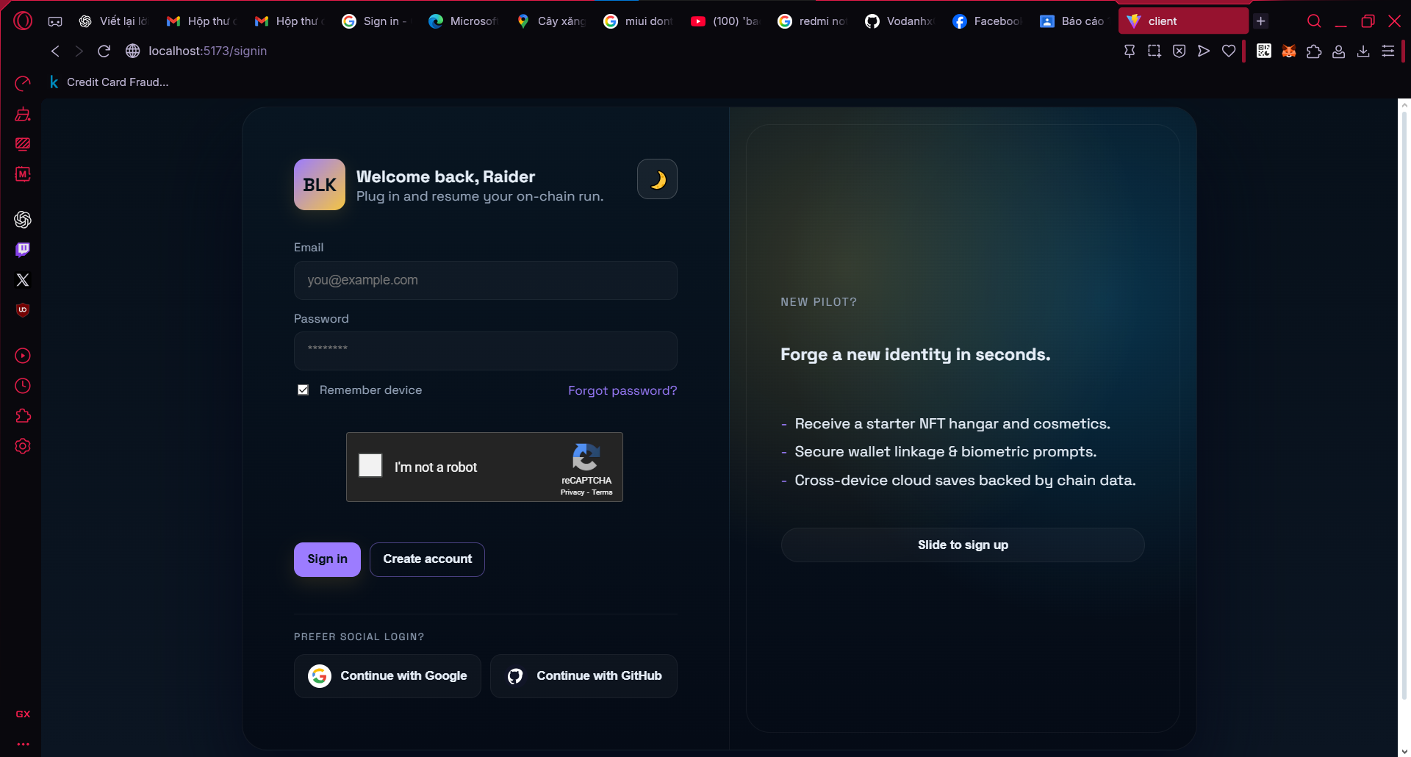
Hình 1. Giao diện trang đăng nhập
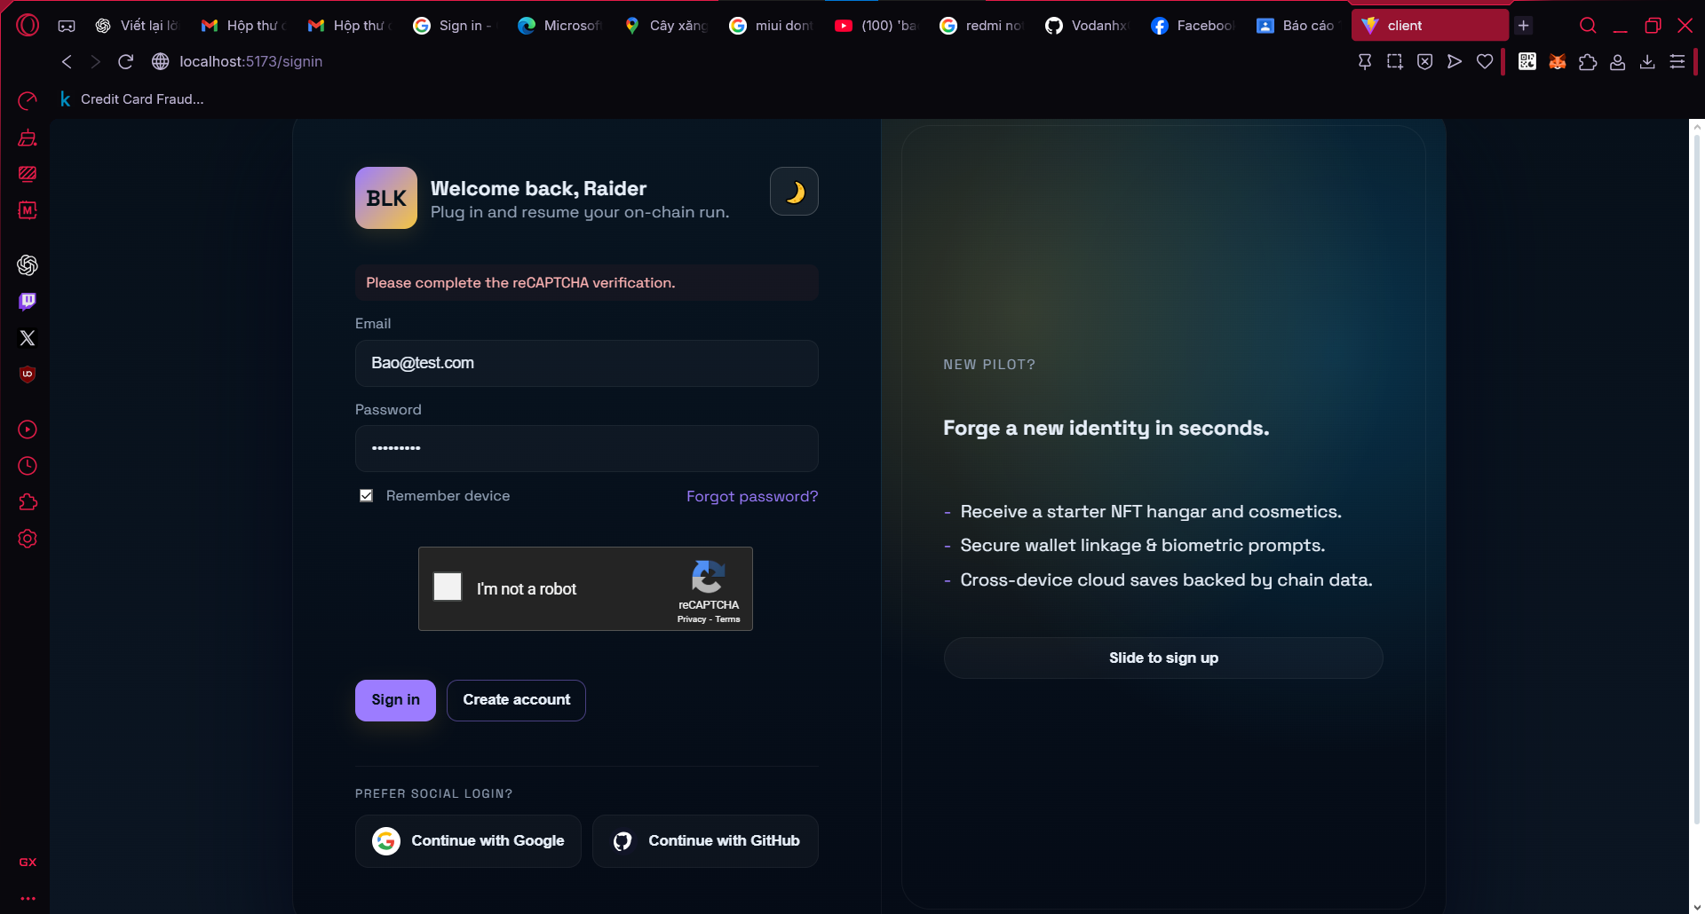
Hình 2. Giao diện đăng nhập khi người dùng đăng nhập khi chưa hoàn thành CAPCHA
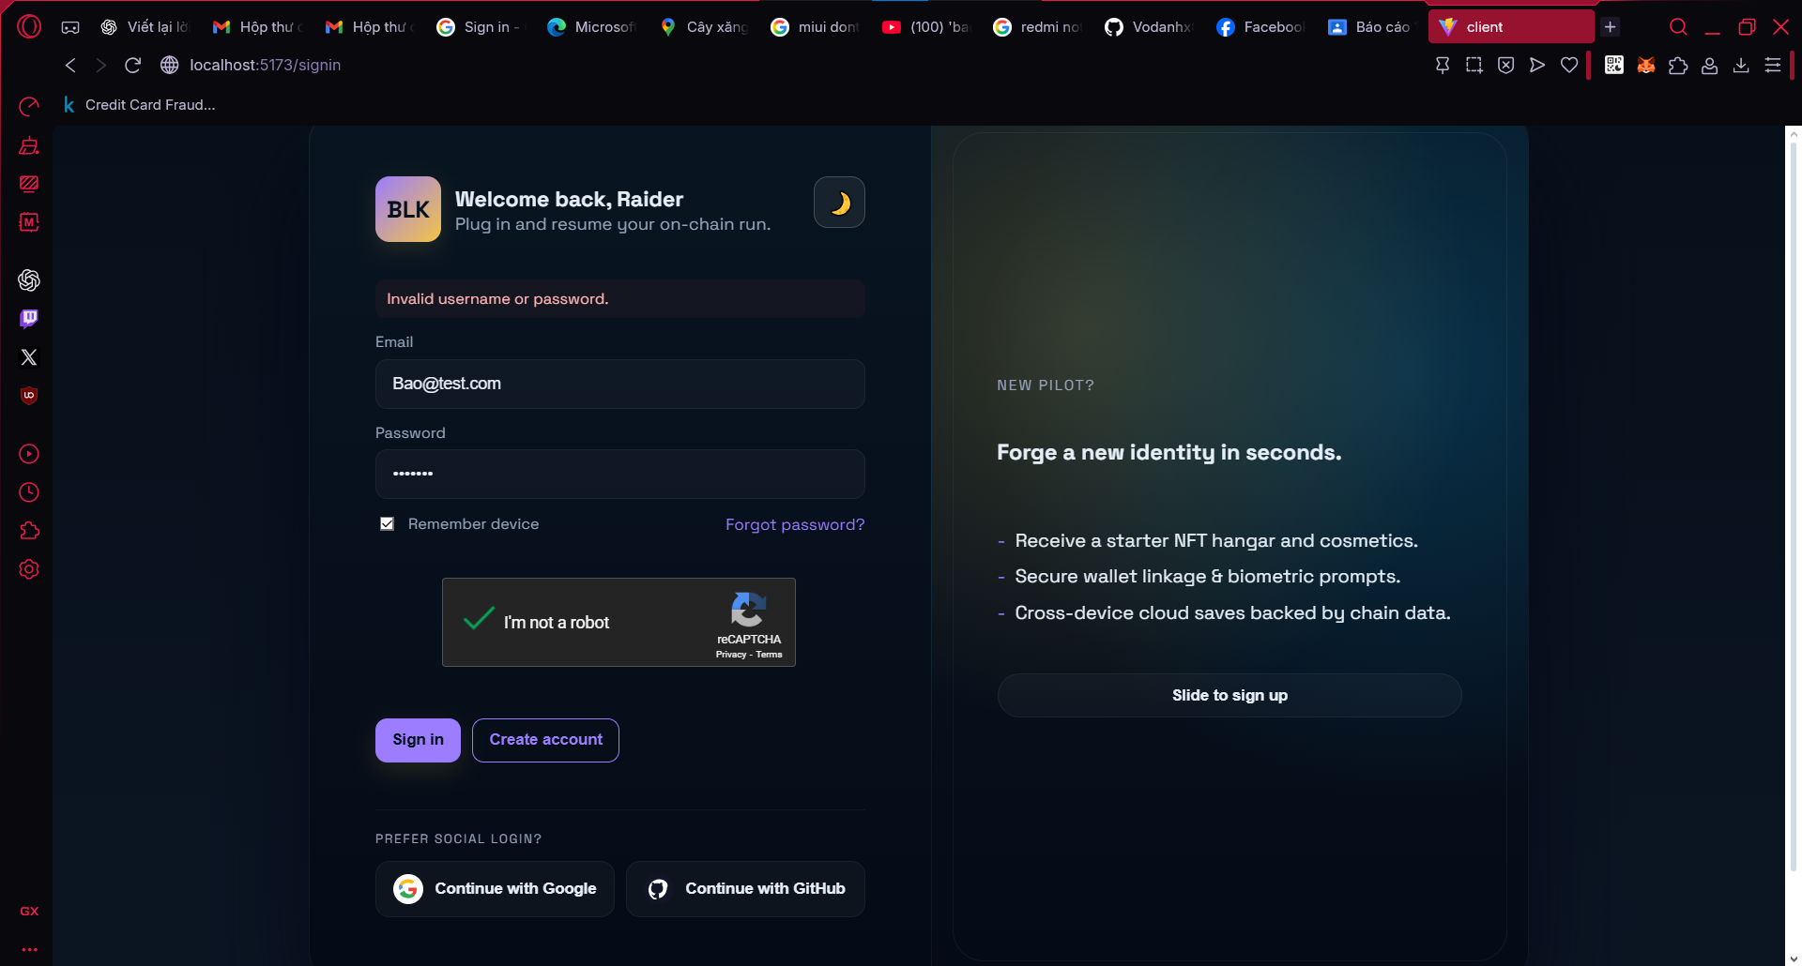
Hình 3. Trang đăng nhập khi người dùng nhập sai mật khẩu
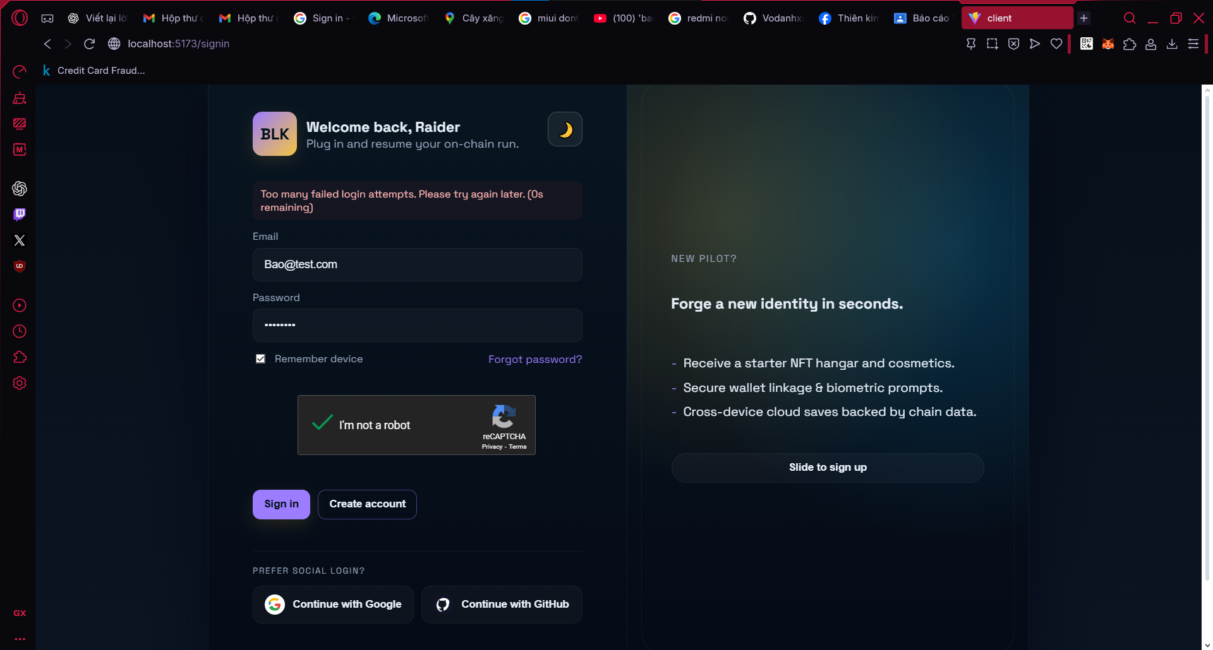
Hình 4. Hệ thống chặn đăng nhập từ người dùng khi đăng nhập thất bại nhiều lần

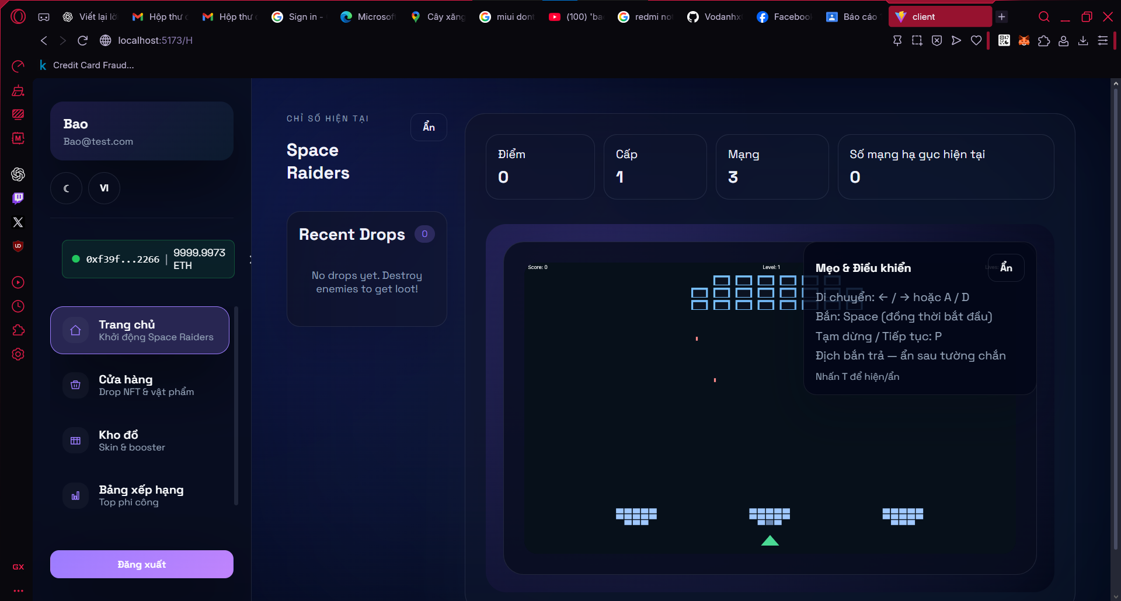
Hình 5. Giao diện trang chủ khi đăng nhập

KẾT LUẬN VÀ HƯỚNG PHÁT TRIỂN
Kết luận
Dự án Space Collectors đã hoàn tất việc triển khai các cơ chế bảo vệ đăng nhập và chống brute-force nâng cao, áp dụng đồng bộ cho toàn bộ hệ thống, bao gồm cả frontend (React.js) và backend (Node.js + Express.js). Việc triển khai này nhằm mục tiêu bảo vệ game trước các nỗ lực truy cập trái phép, brute-force, bot tự động, và các mối nguy cơ từ việc khai thác điểm yếu trong cơ chế xác thực.
Toàn bộ các form đăng nhập và API liên quan đã được cập nhật để giới hạn số lần đăng nhập thất bại (rate-limiting), tích hợp CAPTCHA để xác minh người dùng và sử dụng Fail2Ban để tạm thời khóa các IP nghi ngờ tấn công. Nhờ vậy, các nỗ lực brute-force đều bị chặn hiệu quả, đồng thời giảm thiểu rủi ro bị chiếm quyền tài khoản hoặc truy cập trái phép.
Hệ thống Security Dashboard cung cấp thông tin tổng quan về tất cả các sự kiện bảo mật, bao gồm số lần đăng nhập thất bại, các CAPTCHA đã kích hoạt, IP bị khóa, thời gian xảy ra sự kiện và tài khoản bị ảnh hưởng. Dashboard hỗ trợ giám sát real-time, phân tích các nỗ lực tấn công và cung cấp cơ sở dữ liệu để đội ngũ vận hành phát hiện, xử lý và điều tra sự cố bảo mật kịp thời.
Hướng phát triển
Để nâng cao hơn nữa mức độ bảo mật và khả năng vận hành của hệ thống, dự án có thể phát triển theo các hướng chính sau:
- Tích hợp dịch vụ bảo mật bên ngoài và WAF:
Sử dụng Cloudflare hoặc các giải pháp Web Application Firewall nhằm bổ sung lớp bảo vệ ngoài các cơ chế chống brute-force. Các dịch vụ này giúp lọc request độc hại, giảm tải server, phát hiện bot, đồng thời kết hợp với rate-limit và CAPTCHA để tăng khả năng phòng thủ đa lớp.
- Nâng cao cơ chế bảo vệ đăng nhập:
Ngoài việc áp dụng rate-limit, CAPTCHA và Fail2Ban, có thể triển khai cơ chế multi-factor authentication (MFA) để tăng cường bảo mật tài khoản người chơi. Đồng thời, cải thiện logging và tracking để phát hiện pattern tấn công mới hoặc các IP đáng ngờ.
- Tự động hóa và tích hợp CI/CD:
Các cấu hình bảo mật như danh sách IP bị khóa tạm thời, tần suất retry, hoặc cập nhật CAPTCHA keys có thể được tự động hóa trong pipeline CI/CD, giúp duy trì bảo mật nhất quán trên nhiều môi trường (development, staging, production).
- Nâng cao giám sát, phân tích và phản ứng bảo mật:
Dashboard bảo mật có thể được cải tiến với biểu đồ trực quan về số lần login thất bại, CAPTCHA triggered, các IP bị tạm khóa theo thời gian thực. Kết hợp hệ thống cảnh báo tự động (alerting) để thông báo cho đội ngũ vận hành khi phát hiện hành vi đáng ngờ, từ đó giảm thời gian phản ứng với sự cố.
- Khả năng mở rộng và tái sử dụng:
Các cơ chế bảo vệ đăng nhập và chống brute-force trên Space Collectors có thể trở thành mẫu (reusable pattern) cho các dự án web game hoặc ứng dụng React + Node.js khác. Đồng thời, việc chuẩn hóa best practices giúp nâng cao năng lực bảo mật chung cho đội ngũ phát triển.
Với các hướng phát triển này, Space Collectors không chỉ đảm bảo chuẩn bảo mật hiện đại, bảo vệ toàn diện frontend và backend, mà còn tạo ra mô hình bảo vệ linh hoạt, sẵn sàng mở rộng cho các dự án game web khác. Hệ thống đồng thời nâng cao năng lực của đội ngũ phát triển trong việc áp dụng secure coding practices, tạo nền tảng vững chắc cho bảo mật trong môi trường doanh nghiệp, và đóng góp giá trị thực tiễn cho cộng đồng phát triển web game.

TÀI LIỆU THAM KHẢO:
[1] S. Nakamoto, "Bitcoin: A peer-to-peer electronic cash system," 2008. [Online]. Available: https://bitcoin.org/bitcoin.pdf.
[2] J. Benet, "IPFS - Content addressed, versioned, P2P file system," arXiv preprint arXiv:1407.3561, 2014. [Online]. Available: https://arxiv.org/abs/1407.3561
[3] V. Buterin, "A next-generation smart contract and decentralized application platform," Ethereum White Paper, 2013. [Online]. Available: https://ethereum.org/en/whitepaper/
[4] OWASP Foundation, "OWASP Top Ten 2021 – The Ten Most Critical Web Application Security Risks," 2021. [Online]. Available: https://owasp.org/Top10/
[5] W3C, "Content Security Policy Level 3," 2021. [Online]. Available: https://www.w3.org/TR/CSP3/
[6] M. Zalewski, "The Tangled Web: A Guide to Securing Modern Web Applications," 1st ed., No Starch Press, 2011.
[7] M. Fowler, "Patterns of Enterprise Application Architecture," Addison-Wesley, 2002.
[8] E. Castro, "Web3.js - Ethereum JavaScript API," 2017. [Online]. Available: https://web3js.readthedocs.io/
[9] MetaMask Documentation, "Getting started with MetaMask," 2023. [Online]. Available: https://docs.metamask.io/
[10] ReactJS Documentation, "React – A JavaScript library for building user interfaces," 2023. [Online]. Available: https://reactjs.org/docs/getting-started.html

